

设计题目：楼盘管理系统

分 组 第 35 组

专 业 计算机科学与工程

班 级 计185班

学号·姓名 3180212024 崔鑫

3180221036 孙璐薇

3180241067 张富伟

指 导 教 师 李兵（老师）

起 止 时 间 2020.01.11~2020.01.15

# 

2020 年 秋季 学期

**设计任务**

本次课设我们组完成楼盘管理系统的设计，我们共同完成了数据库以及各表的设计。张富伟主要完成前端设计，页面设计，程序设计，系统实施与测试，主要代码编写，个人总结等任务，孙璐薇主要完成系统规划、系统设计、ER图绘制以及层次图的绘制，个人总结；崔鑫主要完成系统分析、系统实施、数据流图绘制、数据字典编写、个人总结等任务。

评语(教师填写)

目录

一．设计任务 1

任务 1

评语 1

⒈ 系统规划 1

1.1 可行性分析 1

1.1.1 运行可行性 1

1.1.2 技术可行性 1

1.2 划分子系统 1

1.2.1 业务调查 1

1.3 制定信息系统开发方案及日程安排 1

1.3.1 划分子系统 1

1.3.2 对各子系统的评价 1

1.3.3 信息系统资源分配计划 1

⒉ 系统分析 2

2.1 需求确定 2

2.1.1 概念模型 E—R 图 2

2.2 需求分析 5

2.2.1功能需求 5

2.2.2性能需求 5

2.2.3可靠性和可用性需求 6

2.2.4出错处理需求 6

2.2.5接口需求 6

2.2.6约束 6

2.2.7逆向需求 6

2.2.8将来可能提出的需求 6

2.2.9 数据流图 6

2.2.10 数据字典 9

2.2.10.1 数据项 9

⒊ 系统设计 12

3.1 代码设计 12

3.2 输出设计 12

3.3 输入设计 12

3.4 数据库设计 12

3.4.1 逻辑设计 12

3.4.2物理设计 12

3.5 系统结构 13

3.5.1 客户服务器结构 13

3.5.2 软件结构（层次结构图） 13

3.6数据库系统模式 13

3.7设计进度表 14

⒋ 系统实施 15

4.1 程序设计说明书 15

4.2 用户手册 15

5. 系统测试 16

6. 写出收获和体会 20

6.1个人总结 20

6..1.1个人总结-崔鑫 20

6.1.2个人总结-孙璐薇 20

6.1.2个人总结-张富伟 20

6.2小组总结 20

6.3已解决和尚未解决的问题 21

6.2.1已解决的问题 21

6.2.2未解决的问题 21

6.4 进一步完善的设想与建议 21

6.5任务分配 22

# ⒈ 系统规划

## 可行性分析

### 运行可行性

开发的楼盘管理系统能够在Windows系统中有效工作，该系统方便广大用户的使用。

### 技术可行性

1. 开发系统采用Java Web开发语言和SQL，能准确开发完成系统。
2. 开发人员经过两年多专业方面的学习，拥有扎实的基础和一定的经验。
3. 利用现有的技术，楼盘管理系统的功能可以实现。
4. 在规定的期限内，本系统的开法可以顺利完成。

## 1.2 划分子系统

### 1.2.1 业务调查

楼盘管理系统主要包含用户信息业务管理、楼盘信息业务管理、交易业务管理、纠纷处理业务等。

## 1.3 制定信息系统开发方案及日程安排

### 1.3.1 划分子系统

经过以上精细的业务调查，可以将该系统划分为以下几个子系统，用户信息管理子系统、楼盘信息管理子系统、交易管理子系统。进一步可以划分为输入、输出、修改、查询、分析五个子系统。

### 1.3.2 对各子系统的评价

子系统的总体水平良好，各个子系统的功能相对完善，系统质量较好，我们所开发的各子系统可以对楼盘销售企业的形象有一个好的改观，对企业的体制与组织机制有了更好的改革，系统的安全性和保密性较高。

### 1.3.3 信息系统资源分配计划

在一个计算机系统中，通常都含有各种各样的硬件和软件资源。归纳起来可将资源分为四类:处理器、存储器、I/O 设备以及信息(数据和程序) 。分配系统资源是指对计算机软件资源和硬件资源进行分配。分配系统资源要做到使系统资源得到充分利用和不使系统出现死锁。

# 

# ⒉ 系统分析

## 2.1 需求确定

所谓"需求分析"，是指对要解决的问题进行详细的分析，弄清楚问题的要求，包括需要输入什么数据，要得到什么结果，最后应输出什么。可以说，在软件工程当中的"需求分析"就是确定要计算机"做什么"，要达到什么样的效果。可以说需求分析是做系统之前必做的。

在系统开发中，软件性能需求是最基本的，但它不是唯一需求。我们在做软件需求分析时要从功能需求，性能需求，可靠性和可用性需求，出错处理需求，接口需求，约束，逆向需求，将来可能提出的需求几个方面来做软件需求分析。在房屋销售系统开发中，我们也从这几个方向谈一谈需求分析。

### 2.1.1 概念模型 E—R 图

m

n

购买

用户

姓名

手机号

房屋编号

密码

编号

用户名

房间

户型

平方米单价

编号

面积

总价

楼盘编号

图2-1-1用户和房间实体联系图

密码

姓名

用户

姓名

手机号

房屋编号

密码

编号

用户名

管理

业务员

n

m

图2-1-2用户和管理员实体联系图

楼盘

楼盘编号

总价

业务员

修改/查看

用户

姓名

手机号

房屋编号

密码

编号

用户名

户型

平方米单价

编号

面积

用户信息

购房信息

房间

销售情况

密码

用户名

增删改查

名称

地址

开发商

编号

户主编号

房间编号

图2-1-3信息管理实体联系图

## 2.2 需求分析

### 2.2.1功能需求

功能需求是指定系统必须提供的服务，通过需求分析划分出系统必须满足的功能

在楼盘管理系统软件中，从顾客角度出发，最基本的功能是查看个人信息，查看个人购房信息，查看房屋信息，购房，交付定金，退房等；从管理员角度出发，管理员的权限高于顾客，管理员的基本权限是查看客户信息，查看销售情况，

添加房屋信息，修改房屋信息，修改顾客信息。

楼盘管理系统

用户

业务员

用户信息管理

房间信息管理

交易管理

纠纷管理

楼盘信息管理

用户信息管理

房间信息管理

销售情况

图2-2-1 功能结构图

### 2.2.2性能需求

性能需求指定系统必须满足的定时约束或容量约束、通常包括速度(响应时间)、信息量速率、主存容量、磁盘容量、安全性等方面的需求。

在楼盘管理系统中，最重要的性能需求就是安全性和响应时间。第一，客户端在发出请求的时候，服务器一定要迅速做出响应，并且迅速处理。第二，客户的个人信息一定不能泄露。并且某些个人信息，比如银行卡号，银行卡密码这些非常重要的信息，管理员也没有权限进行修改。

### 2.2.3可靠性和可用性需求

可靠性需求定量地指定系统的可靠性,可用性与可靠性密切相关,它量化了用户可以使用系统的程度。

这就要求我们开发出来的系统，一定要稳定可靠，不能经常崩掉。并且系统的不可用时间不能太长。

### 2.2.4出错处理需求

这类需求说明系统对环境错误应该怎样响应,例如,如果它接收到从另一个系统来的违反协议格式的消息,应该做什么？上述这类错误并不是由该应用系统本身造成的。  
 在某些情况下，“出错处理”指的是当应用系统发现它自己犯下一个错误时所采取行动。但是，应该有选择地提出这类出错处理需求，人们的目的是开发出正确的系统。不是用无休止的出绩错理代码掩盖自己的错误，总之,对应用系统本身错误的检测仅限于系统的关键部分,而且应该尽可能少。

### 2.2.5接口需求

接口需求描述应用系统与它的环境通信的格式。

楼盘管理系统与用户的接口非常重要。例如，房间的单价应该一直显示在‘售价’正文框中。

### 2.2.6约束

设计约束或实现约束描述在设计或实现应用系统时应遵守的限制条件，在需求分析阶段提出这类需求，并不是要取代设计(或实现)过程，只是说明用户或环境强加给项目的限制条件。

我们在设计楼盘管理系统时规定使用的是jsp脚本语言，使用的工具是eclipse，测试的浏览器是Google。

### 2.2.7逆向需求

逆向需求说明软件系统不应该做什么,理论上有无限多个逆向需求,人们应该仅选取能澄清真实需求且可消除可能发生的误解的那些逆向需求。

### 2.2.8将来可能提出的需求

需求分析应该明确地列出那些虽然不属于当前系统开发范畴,但是据分析将来很可能会提出来的要求。

我们的楼盘管理系统将来可能提出的需求有①客户选择全款还是按揭购房需求，②客户通过筛选条件选择喜欢的房子，③客户看到系统推荐的房源。

### 2.2.9 数据流图

楼盘管

理系统

业务员

个人

信息

购房信息

修改个人信息

房屋信息

客户

购买房间

取消购买

客户信息

修改客户信息

修改房间信息

更新楼盘信息

销售情况

图2-2-2楼盘管理系统顶层图

客户

购买

业务员

更新房屋信息

处理纠纷

订单

纠纷

购买记录

图2-2-3楼盘管理系统0层图

客户

订单处理

购买成功

购买失败

纠纷处理

推荐新房源

管理员

订单

房屋库存

纠纷

房屋售罄

失败提示

顾

客

问

题

解

决方法

交付定金

定金

定金明细

处理记录

订单记录

房屋库存

纠纷记录

图2-2-4客户购房数据流图

客户

退房处理

退房请求

更新房屋库存

退房请求

房屋库存

图2-2-5客户退房数据流图

### 2.2.10 数据字典

### 2.2.10.1 数据项

表2-2-2-1订单编号定义

|  |  |
| --- | --- |
| 数据项编号： | I1 |
| 数据项名称： | 订单编号 |
| 别名： | 订单编号 |
| 简述： | 用户订单代码 |
| 类型及宽度： | 字符型，4位 |
| 取值范围： | “0001”-“9999” |

表2-2-2-2定金定义

|  |  |
| --- | --- |
| 数据项编号： | I2 |
| 数据项名称： | 定金 |
| 别名： | 定金 |
| 简述： | 用户购房先缴纳定金 |
| 类型及宽度： | 字符型，5位 |
| 取值范围： | “20000”-“30000” |

表2-2-2-3 房屋库存

|  |  |
| --- | --- |
| 数据项编号： | I3 |
| 数据项名称： | 房屋库存 |
| 别名： | 房屋库存 |
| 简述： | 现有的剩余房间数 |
| 类型及宽度： | 字符型，3位 |
| 取值范围： | “000”-“999” |

#### 2.2.10.2 数据结构

表2-2-2-4 用户订货单

|  |  |  |
| --- | --- | --- |
| 订货单标识 | 用户情况 | 购买详情 |
| I1：订货单编号 | I2：用户代码 | I10：面积 |
| I2：日期 | I3：用户名称 | I11：购房数量 |
|  | I4：用户地址 |  |
|  | I5：用户姓名 |  |
|  | I6：用户电话 |  |
|  | I7：用户缴纳定金数额 |  |
|  | I8：开户行 |  |
|  | I9：银行账号 |  |

表2-2-2-5 房屋库存

|  |  |
| --- | --- |
| 房屋标识 | 用户购买情况 |
| I1：房屋编号 | I4：用户购买数量 |
| I2：面积 | I5：用户喜爱程度 |
| I3：数量 |  |

#### 2.2.10.3 数据流

表2-2-2-6用户订单

|  |  |
| --- | --- |
| 数据流编号： | F01 |
| 数据结构名称： | 用户订货单 |
| 简述： | 用户购买房产详情 |
| 数据流来源： | 用户购买页面 |
| 数据流去向： | 库存修改页面 |
| 数据流组成： | 用户详情+购房信息详情 |

#### 2.2.10.4 处理

表2-2-2-7用户购买房产成功处理

|  |  |
| --- | --- |
| 处理逻辑编号： | D01 |
| 处理名称： | 更新房间库存信息 |
| 简述： | 当有用户在购房系统上购房成功时，那么系统要自动更新房产库存信息，避免一套房间被多个用户同时购买。 |
| 输入的数据流： | 用户购买房产的详情表 |
| 处理： | 用户一旦购买成功，系统立即更新房产库存 |
| 输出的数据流： | 房产库存信息表 |
| 处理频率： | 对任何购买成功的信息立即处理 |

#### 2.2.10.5 数据存储

表2-2-2-8用户订单存储信息

|  |  |
| --- | --- |
| 数据存储编号： | G01 |
| 数据存储名称： | 用户购买详情 |
| 简述： | 存放用户购买房产+用户信息 |
| 数据存储组成： | 用户编号，用户名，用户地址，用户电话，房间编号，面积 |
| 关键字： | 订单编号 |
| 相关联的处理： | D01 |

表2-2-2-9房产库存存储信息

|  |  |
| --- | --- |
| 数据存储编号： | G02 |
| 数据存储名称： | 剩余房产信息 |
| 简述： | 存放剩余房产信息 |
| 数据存储组成： | 房间栋，单元，层，户，面积，单价 |
| 关键字： | 房间编号 |
| 相关联的处理： | D01 |

#### 2.2.10.6 外部实体

表2-2-2-10用户实体

|  |  |
| --- | --- |
| 外部实体编号： | S01 |
| 外部实体名称： | 用户 |
| 简述： | 订货的客户 |
| 输入的数据流： | 订货单，付款通知单 |
| 输出的数据流： | 用户订货单 |

表2-2-2-10业务员实体

|  |  |
| --- | --- |
| 外部实体编号： | S02 |
| 外部实体名称： | 业务员 |
| 简述： | 销售管理人员 |
| 输入的数据流： | 房间库存 |
| 输出的数据流： | 房间库存详单 |

# ⒊ 系统设计

## 3.1 代码设计

楼盘管理系统采用Java Web前端设计，sql语言，前端框架（CSS框架）采用bootstrap, 采用JavaScript框架jquery ，java服务器页面设计采用jsp，交互式网页应用的网页开发技术使用ajax技术。

## 3.2 输出设计

输出方式主要采用表格信息的方式，实用性较高，输出信息内容精度较高。可以为用户提供及时、准确、全面的信息服务、方便用户和业务员的阅读与理解，符合用户的习惯。输出设备使用显示器，介质采用磁盘。

## 3.3 输入设计

输入设备类型采用键盘输入装置，输入数据正确性校验方式采用程序设计实现校对，楼盘管理系统的输入界面非常清晰、美观、大方，方便用户填写，符合工作习惯，易于业务员操作，含有保证输入数据正确性的校验措施。

## 3.4 数据库设计

### 3.4.1 逻辑设计

### 将ER图转化为关系模式如下： 用户（用户编号，用户名，姓名，手机号，房屋编号，密码） 房间（房间编号，楼盘编号，户型，面积，平方米单价，总价） 购买（订单编号，用户编号，房间编号） 业务员（姓名，密码） 管理（用户编号） 销售情况（订单编号，户主编号，房间编号） 楼盘（楼盘编号，地址，名称，开发商）

### 3.4.2物理设计

楼盘管理系统是多用户共享的系统，对同一个关系要建立多条存取路径才能满足多用户的多种应用要求，所以该系统的存取方式采用B+树索引。数据库对象（表、索引）放在不同磁盘上，以改进系统的性能，维护代价较低。

## 3.5 系统结构

### 3.5.1 客户服务器结构

### 3.5.2 软件结构（层次结构图）

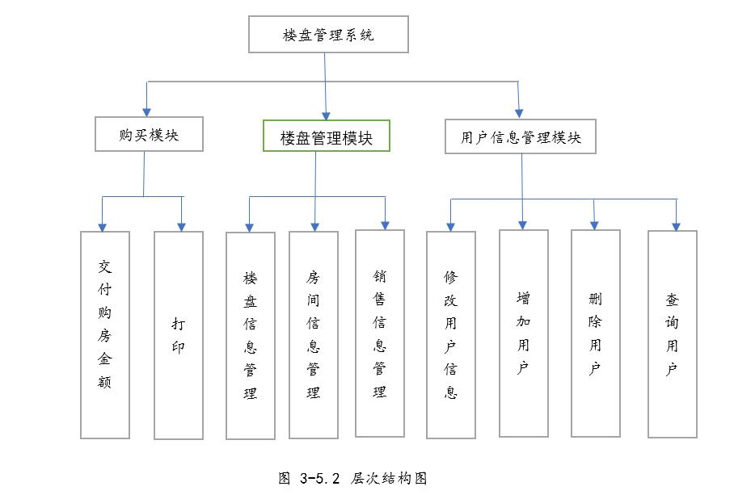

## 3.6数据库系统模式

数据库

内模式

模式

房屋信息

客户信息

户主信息

楼盘信息

**用户**

映射二

映射一

图3-6-1 三级模式两级映射

## 3.7设计进度表

表3-6小组设计进度表

|  |  |
| --- | --- |
| 日期 | 内容 |
| 周一 | 动员，布置任务，查阅资料，熟悉题目与开发工具 |
| 周二 | 熟悉开发工具，系统分析与设计 |
| 周三 | 系统设计与实现 |
| 周四 | 系统集成与测试 |
| 周五 | 提交课设报告、验收 |

# 

# ⒋ 系统实施

## 程序设计说明书

我们在设计楼盘管理系统时分为增加，修改，删除，查询五个子系统。分块进行程序设计。

增加：有两个实例可以增加，分别是用户注册，业务员增加房源信息。用户在注册过程中，如果与数据库中的数据冲突，会提示注册失败。注册信息如果未填写，会提示“请输入信息”。

修改：用户可以修改自己的个人信息，需要提供自己的原始密码，修改密码需要二次确认，防止用户操作失误。用户修改的信息会在数据库实时更新。用户可以修改自己的购房信息，会弹出警示框。管理员可以修改用户信息，修改房产信息。

删除：用户可以删除自己所购买的房屋，做退房处理。管理员可以删除用户信息，删除房源信息。

查询：管理员可以根据用户的用户名查询用户，进行信息修改。

## 用户手册

软件产品名为楼盘管理系统  
楼盘管理系统旨在用计算机对楼盘销售进行管理，相应的功能有房屋购买功能、解决纠纷功能、用户信息管理功能、楼盘信息管理功能、销售情况查询功能等。  
运行环境：硬件环境PC486以上机型，要求配有显示器、键盘、鼠标。  
软件环境：支持中文或英文的Windows平台，支持Internet电子邮件。  
 当楼盘管理系统正式启动后，用户首先输入登录名和密码，如果没有用户名先去注册用户名  
 用户登陆成功后，用户可以在楼盘管理的购买楼盘处购买房间，在我的楼盘可以查询自己购买的房间信息。在基本信息中可以修改密码以及个人信息。  
 业务员登陆成功后，业务员可以在楼盘管理处修改楼盘信息以及房间信息，在基本信息的用户信息处，可以对用户信息进行修改、查询等功能。

# 系统测试

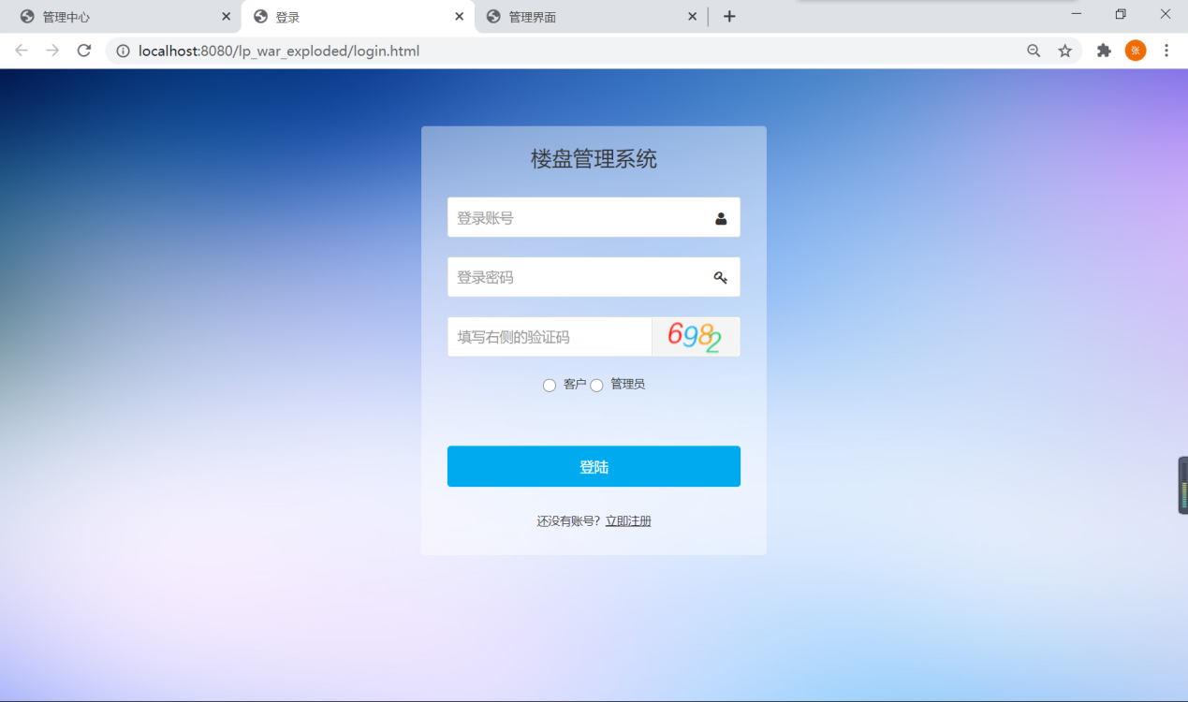

图5-1 登录页面

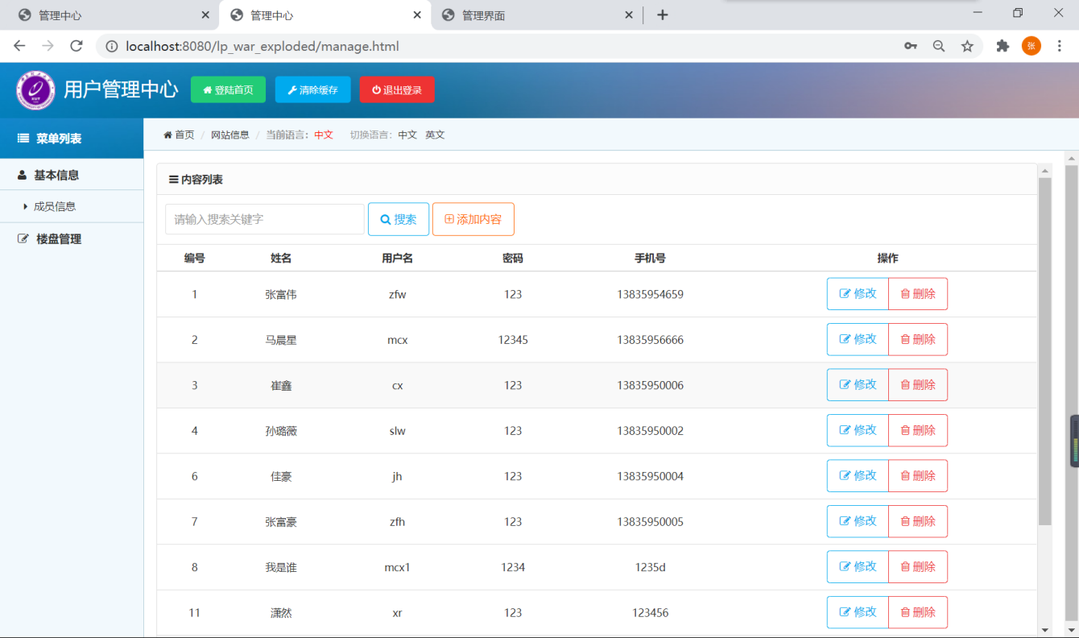

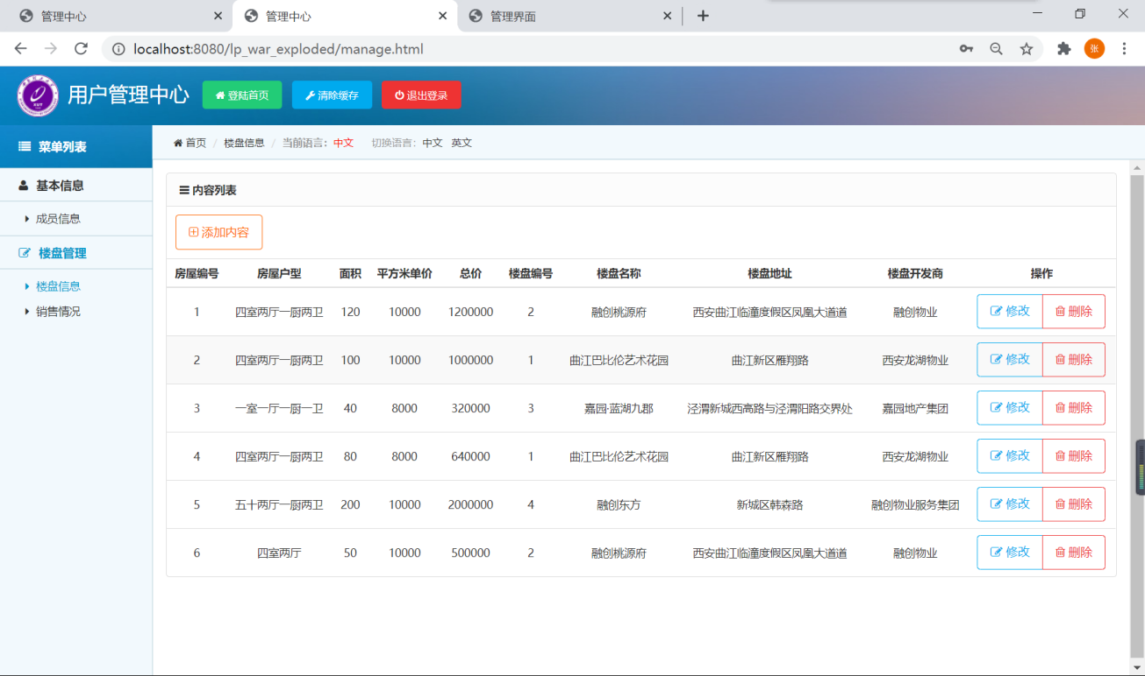

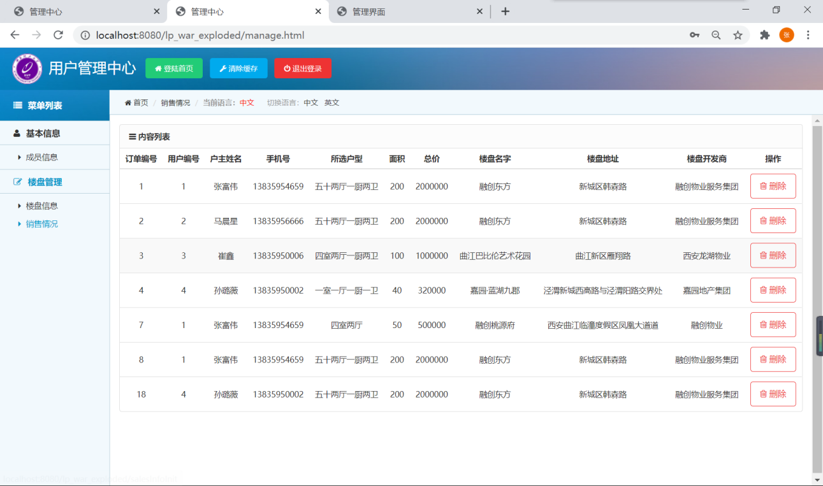

图5-2 管理员界面

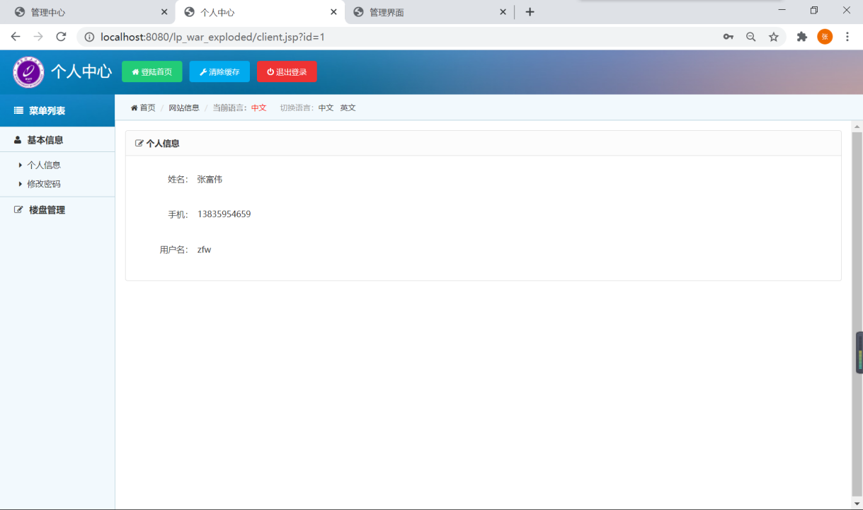

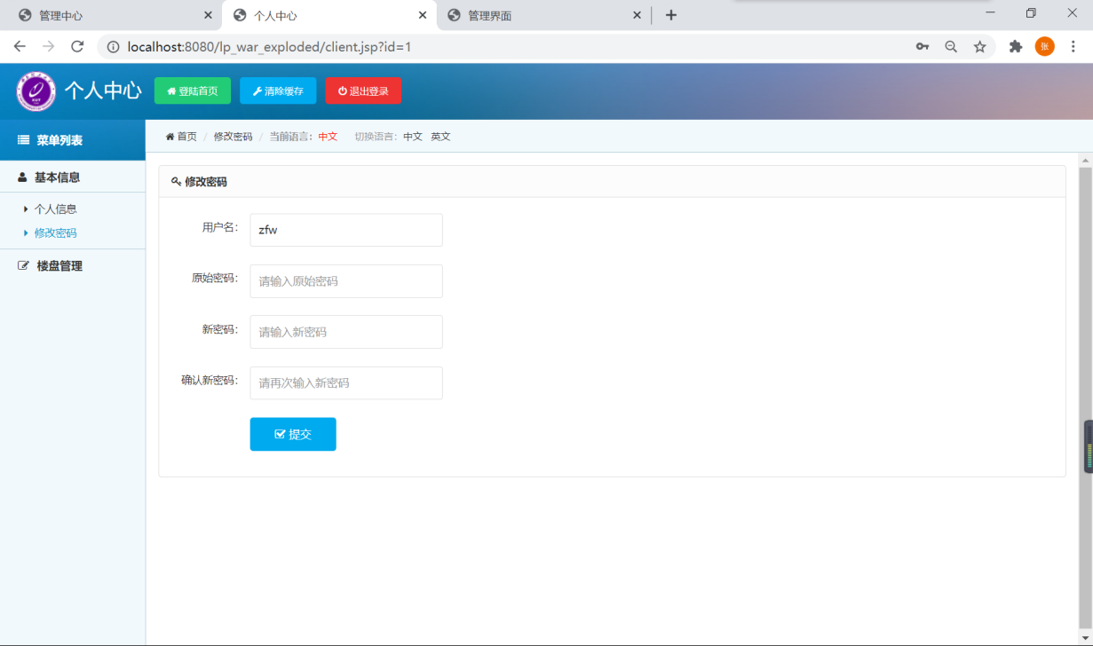

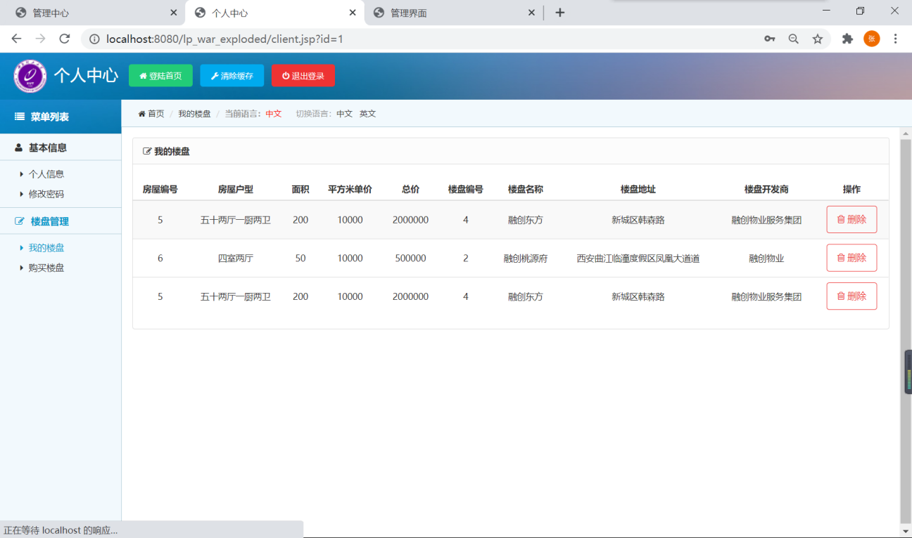

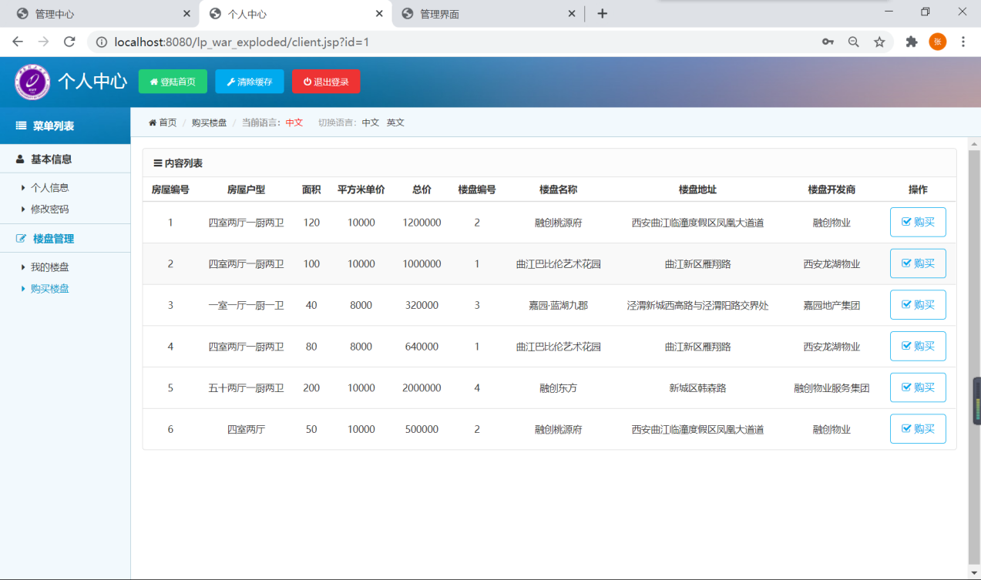

图5-3 用户页面

# 6. 写出收获和体会

## 6.1个人总结

### 6..1.1个人总结-崔鑫

在这次数据库课程设计中，我很荣幸担任我们组的组长，这增强了我分配任务，团队协作的能力。本次实验我和组员一起完成了我们的课设任务，并撰写了课设报告。在这次课设中，我更深入的掌握了java web，mysql，office等软件。初步了解了一个软件从设计到开发的种种问题和解决方法。

### 6.1.2个人总结-孙璐薇

通过这次数据库课程设计，我更深入的了解了数据库的特点：数据结构化；数据的共享性高，冗余度低，易扩充；数据独立性高；数据由DBMS统一管理和控制。这将更有利于我下学期对其他课程的理解和学习。学习数据库后，能够更好地掌握开发工具，才能跟上计算机学科的发展。

### 6.1.2个人总结-张富伟

两周的课程设计结束了，在这次的课程设计中不仅检验了bai我所学习的知识，也培养了我如何去把握一件事情，如何去做一件事情，又如何完成一件事情。在设计过程中，与同学分工设计，和同学们相互探讨，相互学习，相互监督。学会了合作，学会了运筹帷幄，学会了宽容，学会了理解，也学会了做人与处世。

## 6.2小组总结

在这次数据库课程设计中，我们是团队作战，我们组共有三名成员。

分组完成课设任务就牵扯到任务分配，在此次课设中，我们组的任务分配清晰明了，分配迅速。我们组每人至少完成一个子系统，我们是根据个人意愿对其余工作进行分工，非常合理。

我们组的任务是设计一个楼盘管理系统，其中运用到了软件工程导论，数据库，java web等很多知识。这次课设是一次综合运用所学知识进行整体实践的一次考验。

在本次课程设计的软件开发的过程中，我全面实践一个面向数据库的应用系统的开发过程，学习了很多有关的知识。这样的项目对我学过的数据库课程是一个综合性很高的实践。一些以前没有学得很杂实的课程的内容，由于需要在实践中运用，刚开始我也感到很头痛。但回过头再去看教科书，经过一段时间的钻研，对与这些知识点的相关的背景，概念和解决方案理解得更透彻了，学习起来也越来越有兴趣，越来越轻松。差不多熟悉了数据库设计的每一个过程。

另外我还充分体会了从事软件开发工作需要特别严谨认真的态度和作风，一点都马虎不得。每一个细微的细节都必须十分的注意，如果不认真思考决策，就会出现或大或小的错误，如果早期的错误隐藏下来，对后面的工作影响就会很大，甚至有时要推倒很多前面做的工作重来。

我们这次的三人组队完成任务很愉快，这次课设非常充实。

## 6.3已解决和尚未解决的问题

### 6.2.1已解决的问题

我们这次课设的目标是设计一个楼盘管理系统，我们已解决的问题如下：

用户模块：

（1）用户可以使用用户名和密码登录自己的账号，有用户登录验证。

（2）新用户可以注册新账号，如果信息冲突，会有提示并且注册失败。

（3）用户可以修改自己的个人信息。

（4）用户可以购房，不满意也可以退房。

（5）用户可以查询自己的购房信息。

（6）用户可以通过房间号查询房间信息。

业务员：

（1）业务员可以修改用户信息。

（2）业务员可以添加新房源。

（3）业务员可以通过用户名查询用户。

（4）业务员可以使用用户名和密码登录自己的账号，有用户登录验证。

### 6.2.2未解决的问题

我们对用户纠纷还有定金这里功能还不够完善。由于目前是在设计阶段，没有投入使用，对于用户纠纷没有非常细致的划分。

## 6.4 进一步完善的设想与建议

我们进一步的设想是从用户需求出发，力求软件系统的可持续性，开发出一款界面简洁，功能齐全的楼盘管理系统。我们的设想如下：

1. 用户购房时可以选择全款和按揭。
2. 按揭又分为等额贷款和差额贷款，对于两种不同的方式，有两种不同的计算房屋价格的方法。
3. 用户出现退房操作，系统会弹出一个反馈窗口，收集用户意见。
4. 当用户退房后，系统会向用户推荐其他新房源。

## 6.5任务分配

本次课设我们组完成楼盘管理系统的设计，我们共同完成了数据库以及各表的设计。张富伟主要完成前端设计，页面设计，程序设计，系统实施与测试，主要代码编写，个人总结等任务，孙璐薇主要完成系统规划、系统设计、ER图绘制以及层次图的绘制，个人总结；崔鑫主要完成系统分析、系统实施、数据流图绘制、数据字典编写、个人总结等任务。